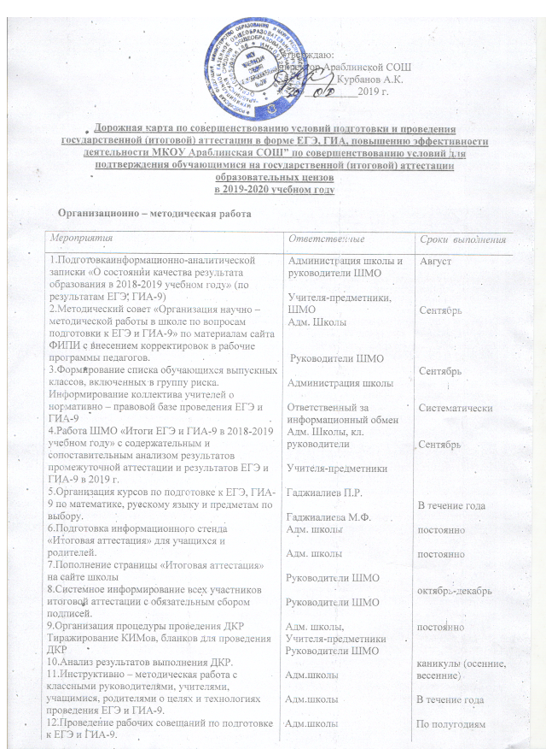

Мероприятия | Ответственные | Сроки выполнения
13.Проведение заседаний ШМО по проблемам неуспеваемости выпускников 9, 11 классов.  14.Совещание «Совершенствование подготовки работников школы к проведению ЕГЭ, ГИА»  15.Анализ результатов классно-обобщающего контроля выпускных классов, обсуждение результатов на заседании ШМО и производственном совещании.  16.Организация деятельности по формированию банка общественных наблюдателей за процедурой ЕГЭ, ГИА-9.  17.Организация доставки выпускников в пункт проведения репетиционного тестирования, региональный этап.  18.Анализ результатов проведения репетиционного тестирования.  19.Подготовка и размещение расписания сдачи экзаменов на информационном стенде.  20.Педсовет о допуске учащихся к итоговой аттестации.  21.Организация и проведение ГИА.  22.Педсовет о выпуске учащихся 9,11 классов.  23.Совещание при директоре с повесткой дня «Анализ результатов ЕГЭ и ГИА-9». (Анализ качества подготовки выпускников к ЕГЭ и ГИА-9, уровень профессиональной компетентности педагогов по вопросам подготовки выпускников к ЕГЭ и ГИА-9).  24.Подготовка справки о качестве проведения и результатах ЕГЭ  25.Формирование отчётов по результатам ЕГЭ | Адм.школы  Руководители ШМО,учителя-предметники  Адм. школы  Адм. школы, учителя-предметники  Адм.школы, руководители ШМО  Администрация школы  Адм.школы  Адм.школы  Адм.школы  Адм.школы  Адм.школы  Адм.школы  Адм.школы  Зам.УВР  Руководители ШМО | По полугодиям  В течение года  Октябрь  март  март  май  июнь  июнь  май  май- июнь  июнь  август  август

Работа с нормативной базой

Мероприятия | Ответственные | Сроки выполнения
1.Сбор и обработка предложений по совершенствованию механизмов подготовки и проведения ГИА-9, ЕГЭ  2.Назначение ответственного за информационный обмен при подготовке и проведении ЕГЭ и ГИА-9.  3.Формирование плана деятельности по подготовке к итоговой аттестации.  4.Назначение ответственного за вопросы организации проведения диагностических контрольных работ на уровне образовательного учреждения, проверки ответов участников на задания диагностических контрольных работ.  5.Предоставление информации для формирования региональной базы данных ЕГЭ и ГИА-9 (сбор информации) в соответствии с порядком и сроками, утвержденными министерством образования и науки Республики Дагестан  6.Предоставление информации в Управление образования о кандидатурах на роль общественных наблюдателей за проведением итоговой аттестации  7. Подготовка расписания сдачи экзаменов, размещение его на информационном стенде.  8. Подготовка приказа о допуске учащихся 9, 11 классов к сдаче экзаменов.  9.Оформление пропусков на ЕГЭ. | Адм.школы  Адм. школы  Адм. школы  Руководители ШМО.  Адм. школы.  Адм.школы  Адм.школы  Адм.школы  Адм.школы  Ад. школы | сентябрь-ноябрь  сентябрь  октябрь  октябрь  по графику  по графику  октябрь  май  май

Работа с учащимися

Мероприятия | Ответственные | Сроки выполнения
1.Информирование по вопросам подготовки к ЕГЭ и ГИА-9:  официальные сайты ЕГЭ и ГИА-9  знакомство с инструкцией по подготовке к итоговой аттестации;  2.Первичный сбор информации по выбору предметов на итоговую аттестацию.  3.Проведение ДКР.  4.Индивидуальные консультации по предметам, в том числе по подготовке к итоговой аттестации.  5.Работа по тренировке заполнения бланков ЕГЭ.  6.Проведение диагностики развития знаний, умений и навыков. Определение уровня развития основных общих учебных умений и навыков.  7.Индивидуальная работа с выпускниками по устранению ошибок по результатам проведенных ДКР  8.Беседы с выпускниками о профессиональном самоопределении.  9.Классно-обобщающий контроль в 9 и 11 классах.  Психологическая подготовка к ЕГЭ, ГИА-9.  10.Занятие «Работа с бланками: типичные ошибки в заполнении бланков».  11.Проведение репетиционного тестирования, региональный этап.  12.Рассмотрение вопроса возможности подачи апелляции на ЕГЭ, ГИА-9  13.Организация работы с заданиями различной сложности по всем предметам.  14.Приём заявлений на сдачу ЕГЭ, ГИА-9  15.Выдача участникам ЕГЭ пропусков в ППЭ  16.Обеспечение доступа участников ЕГЭ, ГИА-9 к Интернет-сервису просмотра результатов  Вывоз учащихся на ЕГЭ | Адм. Школы  Кл. руководители 9,11 классов  Адм. Школы  Учителя-предметники адм. школы  Предметники  Руководители ШМО  Ответст. за инфор. обен  Учителя-предметники  Адм. школы  Учителя-предметники  Адм. школы  Классные руководители ШМО  Учителя-предметники  Адм. Школы  учителя-предметники  Адм.школы  Адм.школы  Адм.школы | сентябрь  октябрь  сентябрь  по графику  по графику  систематически  по графику  октябрь-декабрь  в течение года  октябрь  в течение года  постоянно  по графику  март  в течение года  май  систематически

Работа с родителями
Мероприятия | Ответственные | Сроки выполнения
1.Индивидуальные консультации родителей по вопросам подготовки и проведения государственной итоговой аттестации.  2.Родительские собрания «Итоги ЕГЭ и ГИА-9 в 2018-2019 учебном году»  3.Знакомство родителей с размещением информации по итоговой аттестации на страницах школьного сайта.  4.Родительское собрание в 9 классах «Требования ГОСа по изучению математики, физики и информатики»  5.Информирование родителей (законных представителей) о сроках и месте подачи заявлений об участии в ЕГЭ, организации и проведении ЕГЭ, в том числе по вопросам подачи и рассмотрения апелляции, о категориях выпускников.  6.Информирование о результатах проведения ДКР (школьный и муниципальный этапы).  7. Родительское собрание в 9 классах «Требования ГОСа по изучению русского языка, литературы, обществознания, истории, иностранных языков, МХК»  8.Индивидуальные консультации родителей.  9.Родительское собрание «Правила проведения ЕГЭ»  10.Индивидуальные встречи с родителями.  11.Индивидуальные встречи с родителями по выбору выпускниками предметов для прохождения итоговой аттестации.  12.Информирование и консультирование по вопросам, связанным с организацией и проведением РТ, ЕГЭ.  13.Ознакомление с результатами проведения репетиционного тестирования.  14.Информирование родителей о способе доставки детей к месту проведения ЕГЭ, об организации работы общественных наблюдателей | Учителя-предметники  Адм. школы  Адм. Школы, классные руководители  Администрация школы  Учителя-предметники  Адм.школы  Клас. руководители  Учителя-предметники  Адм.школы  Клас. руководители  Учителя-предметники  Адм.школы  Адм.школы  Адм.школы  Адм. Школы  Адм.школы | В течение года  сентябрь-октябрь  систематически  октябрь  октябрь- декабрь  систематически  январь  систематически  февраль  в течение года  март  систематически  апрель-май  май

Контрольно-аналитическая деятельность
Мероприятия | Ответственные | Сроки выполнения
1.Работа с классными руководителями 9,11 классов по проблеме «Контроль посещаемости и успеваемости учащихся»  2.Индивидуальный приём отчетов педагогов по итогам 1, 2 полугодия.  3.Педсовет по итогам года в 9,11 классах. | Адм. школы  Адм.школы  Адм.школы | В течение года постоянно  ноябрь- май

